基于经典机器学习的垃圾短信检测技术报告

杨萱昱、方于文星、曾欣语、刘馨喻

摘要—随着移动通信的普及，垃圾短信与诈骗短信已成为严重的网络安全问题。本文基于SMS Spam Collection 数据集构建了一套垃圾短信智能检测系统。经过数据清洗、去重及文本标准化后，最终保留5,166条有效短信。本文采用TF-IDF方法提取文本特征，并构建朴素贝叶斯（NB）、逻辑回归（LR）和线性支持向量机（SVM）三种分类模型，通过 GridSearchCV 对 SVM 超参数进行优化。实验结果表明，优化后的 LinearSVC 模型取得了最佳性能，在测试集上的分类准确率达到 98.36%，垃圾短信类别的 Precision 为 98.5%，F1-Score 为 0.961，整体效果优于其他基线模型。进一步的误判分析表明，正常短信误判主要来源于高频词触发和文本过短，而垃圾短信漏判则多表现为伪装日常对话和语言表达正常化。本文还基于 Gradio 开发了交互式演示系统，实现了垃圾短信的实时检测。
Keywords—垃圾短信检测, 文本分类, 支持向量机, TF-IDF, 自然语言处理

引言
随着移动通信的普及，垃圾与诈骗短信泛滥已成为严重的网络安全与社会问题。构建高效、准确的短信智能拦截系统具有重要的现实意义。传统垃圾短信过滤系统主要依赖黑名单机制或人工规则匹配，但这类方法维护成本高，且难以适应不断变化的垃圾短信模式。
近年来，机器学习方法在文本分类领域取得了广泛应用 [1]。相比传统规则系统，机器学习模型能够从大量标注数据中自动学习区分性特征，在垃圾短信检测任务中表现出更强的泛化能力。其中，TF-IDF 特征表示方法能够突出具有区分能力的关键词 [2], [3]，而支持向量机 （SVM） 在处理高维稀疏文本数据时具有良好的分类性能，因此被广泛应用于垃圾短信检测任务 [2], [5]。
尽管如此，垃圾短信检测仍面临类别不平衡、短文本特征稀疏以及边界样本难以识别等问题。针对上述问题，本文基于 SMS Spam Collection 数据集 [4]构建了一套完整的垃圾短信检测系统。首先，通过缺失值处理、文本去重及标准化清洗构建统一的数据预处理流程，以降低原始短信中的噪声干扰；随后采用 TF-IDF 方法对短信文本进行特征表示，并对朴素贝叶斯、逻辑回归与支持向量机等多种分类模型进行系统比较。在模型训练阶段，结合 GridSearchCV 与交叉验证策略对 SVM 模型进行超参数优化，以提升模型在不平衡数据集上的泛化性能。此外，本文还对误判样本进行了进一步分析，总结了垃圾短信检测中的典型边界问题，并基于 Gradio 框架实现了交互式演示系统，用于实时展示模型检测效果。
本文的组织结构如下：第II节介绍数据集的基本情况与预处理过程；第III节详细描述特征提取方法、模型架构与训练策略；第IV节展示实验结果并进行对比分析；第V节总结全文并展望未来改进方向。

数据描述

数据集介绍
本文采用公开的 SMS Spam Collection 数据集 [4]。该数据集由 Almeida 等人整理发布，是垃圾短信检测研究中广泛使用的基准数据集。原始数据集共包含 5,574 条英文短信，每条短信包含标签 (ham 或 spam) 和短信正文两个字段。其中 ham 表示正常短信，spam 表示垃圾短信。

数据预处理
为提高模型训练效果，本文对原始数据进行了统一的数据清洗与标准化处理。首先删除缺失样本，并基于短信内容进行完全匹配去重，共删除 403 条重复记录。随后将标签 ham 和 spam 分别映射为数值 0 和 1。
文本清洗环节针对每条短信内容执行以下标准化操作：统一转换为小写字母以消除大小写差异；利用正则表达式移除 URL 链接（如http://、www.开头）和邮箱地址；过滤非字母字符，仅保留a-z字母及空格；最后压缩连续空格为单个空格并去除首尾空白。
经过清洗后，最终保留 5,166 条有效短信记录，其中正常短信 4,516 条，垃圾短信 653 条。

探索性数据分析
为深入理解数据特征并为后续建模提供指导，本文开展了系统的探索性数据分析 (EDA) ，主要包括类别分布、文本长度分析和高频词统计三个方面。

类别分布分析：如图 1 所示，正常短信占比约为 87.4%，垃圾短信占比约为 12.6%，数据集存在明显类别不平衡问题。因此，仅依赖准确率不足以全面评价模型性能，还需结合精确率、召回率与 F1-Score 进行综合分析。

文本长度分布分析：图 2 显示，垃圾短信长度中位数（约 150 字符）显著高于正常短信（约 50 字符），但垃圾短信分布极其集中（均 ≤ 250 字符），呈“高均值、窄分布”；正常短信则呈“低均值、宽离群”的长尾分布，部分延伸至 900 字符。文本长度具备良好区分度，可作辅助特征。

高频词分析：图 3 和图 4 分别展示了正常短信与垃圾短信中出现频率最高的 20 个词汇（已去除停用词）。正常短信高频词以 ok、love、get、good 等日常用语为主；垃圾短信则以 free、win、claim、urgent 等营销诱导性词汇居多。两类短信在词汇使用上存在天然差异，为后续分类任务提供了数据基础。

数据划分
本文采用分层抽样策略按照 8:2 比例划分训练集与测试集，并固定随机种子为 42，以保证实验可复现性。最终训练集包含 4,132 条样本，测试集包含 1,034 条样本。

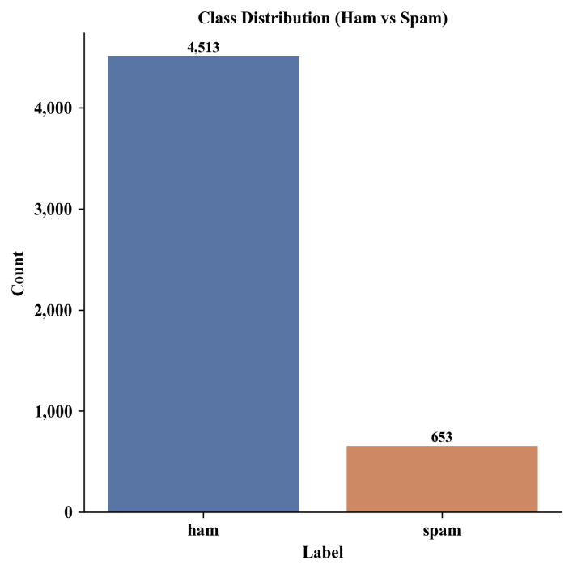
图 1 清洗后数据集中正常短信与垃圾短信的数量分布。

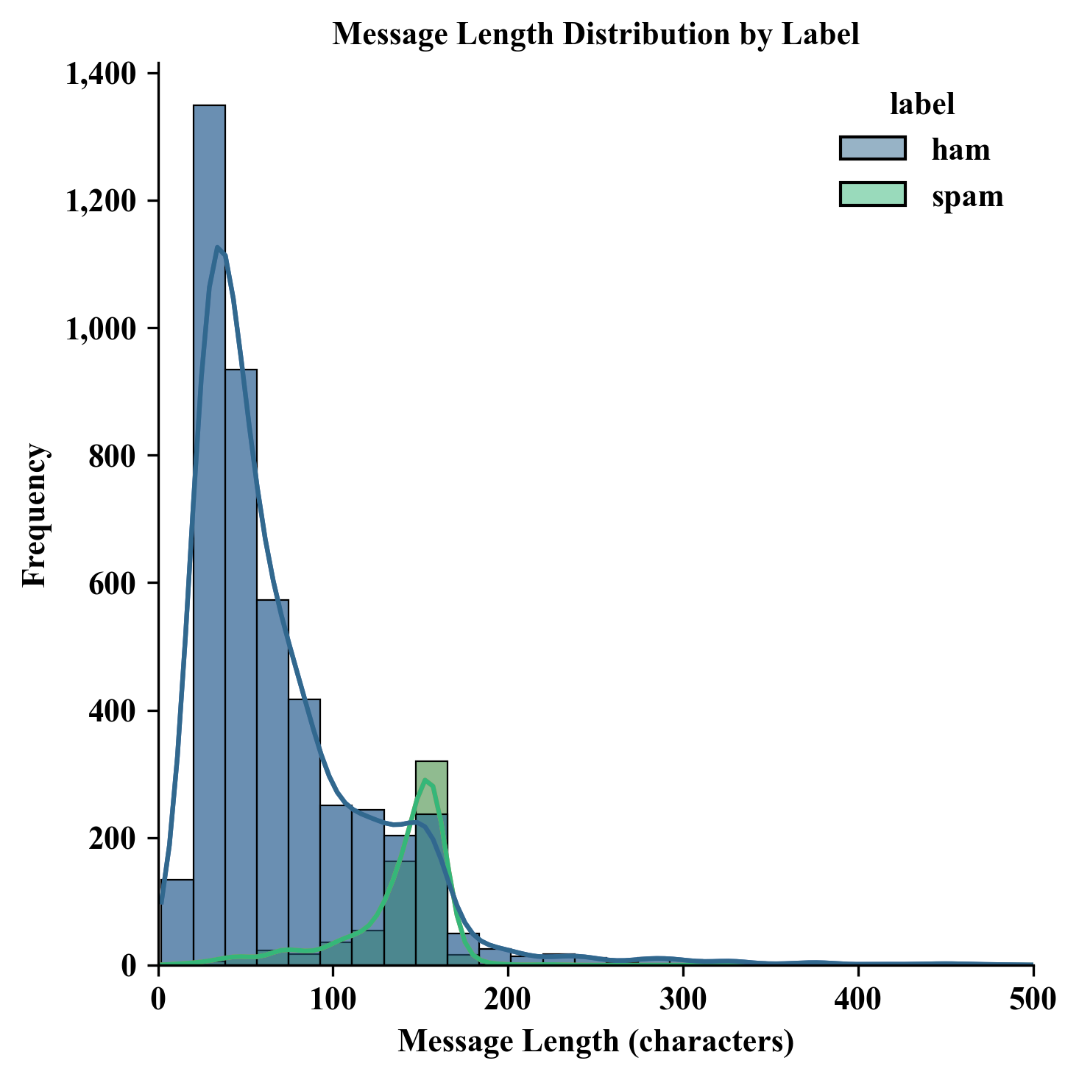
图 2 采用箱线图直观地对比了正常短信（Ham）与垃圾短信（Spam）在字符长度上的分布特征。

方法模型
本节详细描述本文所采用的垃圾短信检测方法，整体流程如图 5 所示，主要包括三个核心环节：文本特征提取、模型训练与超参数优化、以及模型评估与对比分析。

文本特征提取
文本向量化是分类任务的首要步骤。本文对比了词频向量化 (CountVectorizer) 与 TF-IDF 两种方法。
CountVectorizer 以词在文档中的出现频次作为特征值，方法简单直观，但易受停用词干扰，且难以比较不同长度文本。

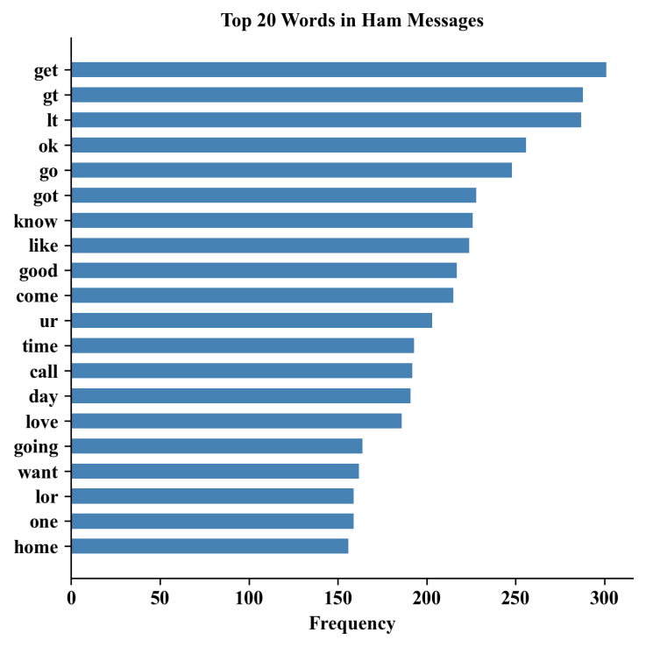
图 3 正常短信高频词

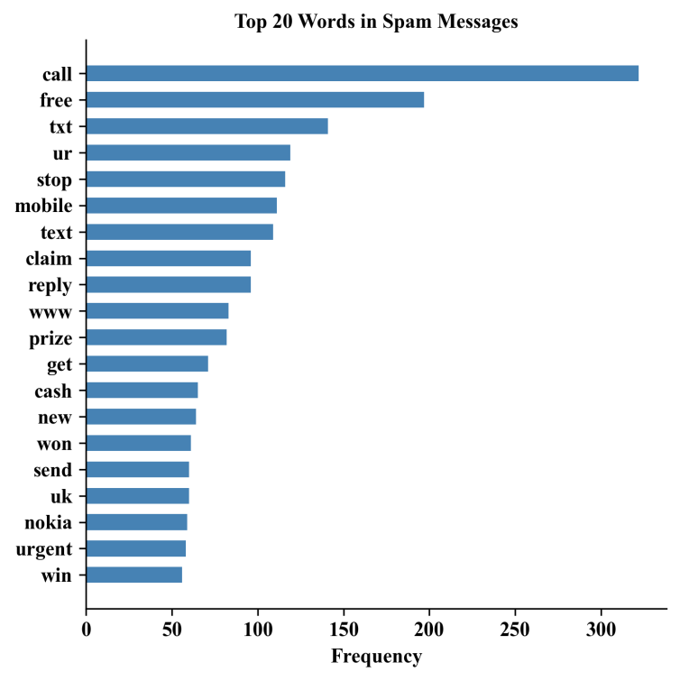
图 4 垃圾短信高频词

TF-IDF (Term Frequency-Inverse Document Frequency) 引入逆文档频率因子，计算公式为：
$$\text{TF-IDF}(t,d)=\text{TF}(t,d)×log⁡\left(\frac{N}{\text{DF}(t)}\right)$$
其中，$\text{TF}(t,d)$表示词$t$在文档$d$中出现的频率，$N$表示语料库中的文档总数，$\text{DF}(t)$表示包含词$t$的文档数量。该公式的核心思想是：一个词在当前文档中出现次数越多、在整个语料库中出现范围越窄，其区分能力就越强[6]。为验证 TF-IDF 方法在本数据集上的有效性，图 6 和图 7 分别展示了两类短信中平均 TF-IDF 权重最高的 20 个词汇。与高频词分析的结论基本一致，TF-IDF 成功凸显了特征词，证明该方法能够有效捕捉类别间的语义差异。

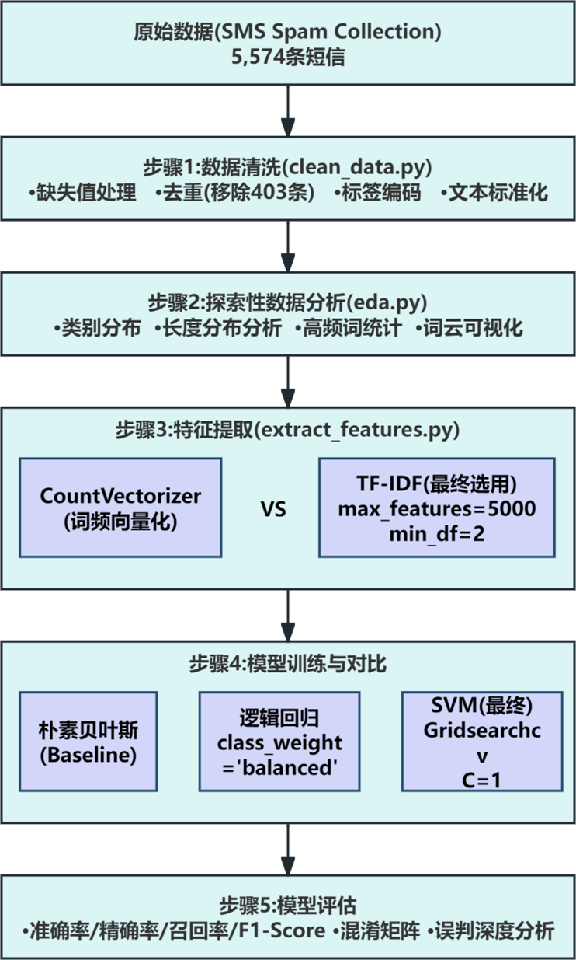
图 5 垃圾短信检测方法流程图

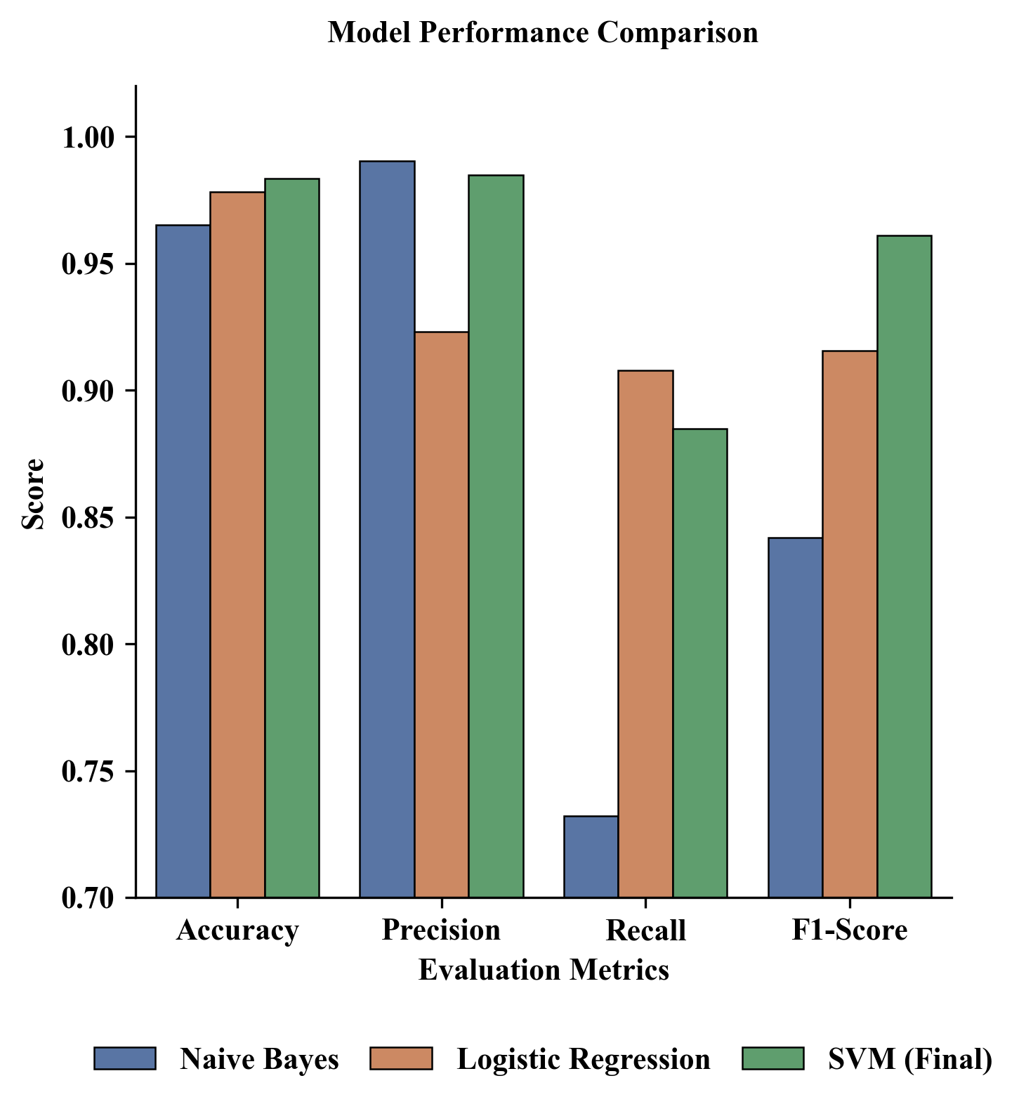
图 8 三种模型的准确率、召回率、F1-Score柱状对比图

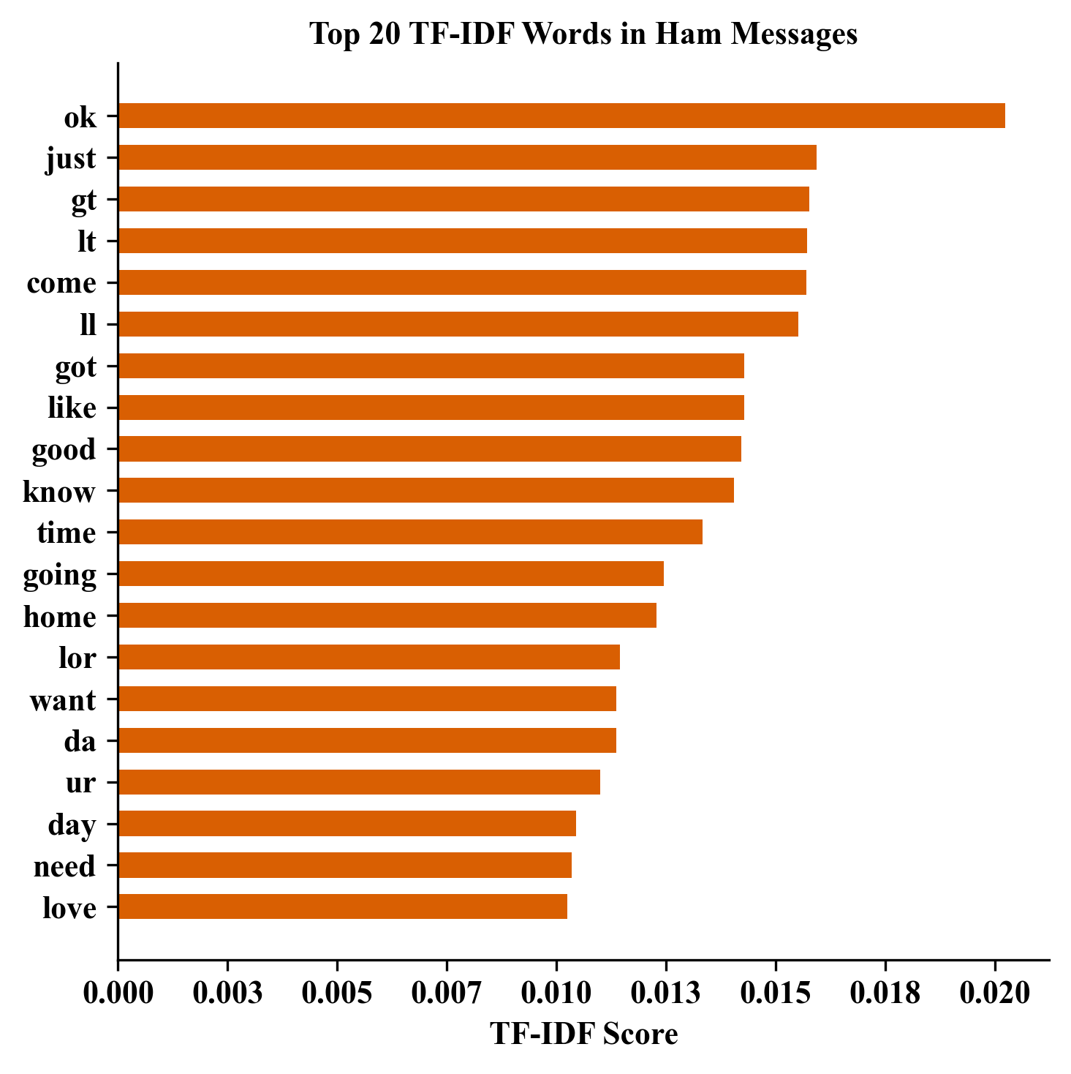
图 6 正常短信TF-IDF Top20词

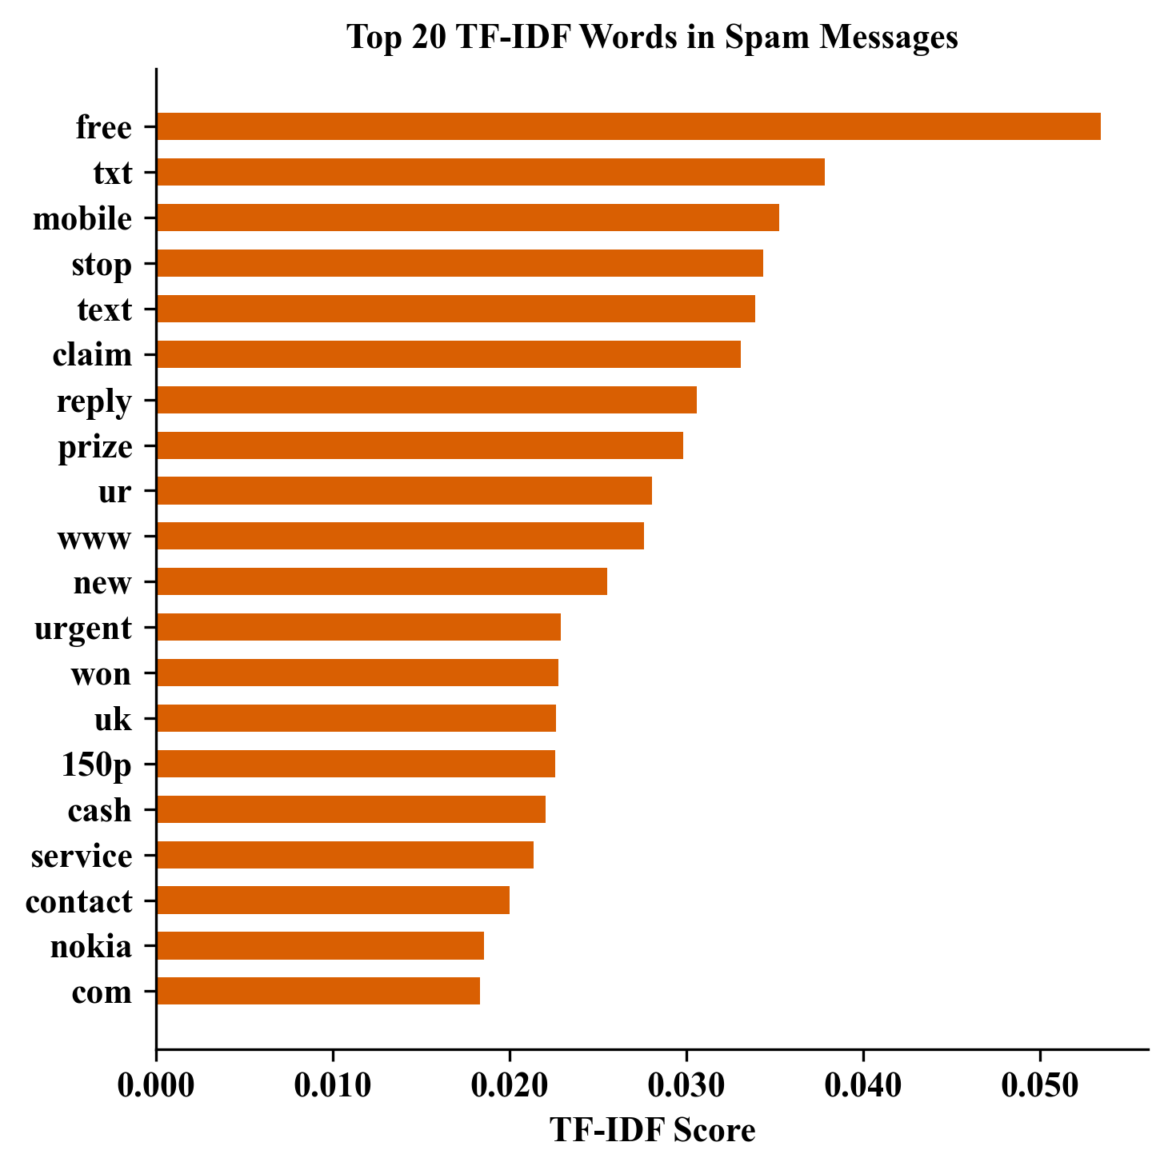
图 7 垃圾短信TF-IDF Top20词

本文的具体配置如下：采用 TfidfVectorizer，设置max_features=5000、min_df=2，并采用 NLTK 英文停用词表移除 179 个高频虚词 [7]。

基线模型
为建立性能基准并评估不同模型的优劣，本文构建了两个基线模型。

朴素贝叶斯分类器：朴素贝叶斯 (Naive Bayes, NB) 是基于贝叶斯定理的生成式分类方法，假设特征相互独立。由于文本数据通常具有高维稀疏特性，多项式朴素贝叶斯 (MultinomialNB) 在文本分类任务中被广泛采用 [8]，其决策规则为：

表 1 三种模型性能对比
模型 | 准确率 | 精确率 | 召回率 | F1-Score
朴素贝叶斯 | 96.52% | 0.9904 | 0.7321 | 0.8420
逻辑回归 | 97.82% | 0.9231 | 0.9080 | 0.9155
SVM（最终） | 98.36% | 0.9850 | 0.8850 | 0.9610

$$\hat{y}=arg⁡\underset{y}{max⁡}P(y)\prod_{i=1}^{n}{P(}x_{i}∣y)$$
其中$P(y)$为类别先验概率，$P(x_{i}∣y)$为条件概率。NB 训练效率高、对高维稀疏数据适应良好，适合作为文本分类基线。

逻辑回归分类器：逻辑回归 (Logistic Regression,LR) 属于典型的线性判别模型，通过 Sigmoid 函数输出样本属于目标类别的概率 [9]：
$$P(y=1∣x)=\frac{1}{1+e^{-(w^{T}x+b)}}$$
针对本数据集的类别不平衡问题（正常:垃圾≈6.9:1），本文设置 class_weight='balanced'，使模型自动为少数类样本赋予更高权重，以引导模型关注垃圾短信特征。

支持向量机模型
支持向量机 (Support Vector Machine, SVM) 是一类经典的判别式分类模型，其目标是在特征空间中寻找能够最大化分类间隔的最优超平面 [10]。由于 TF-IDF 特征具有高维稀疏特性，线性核函数通常能够在文本分类任务中取得良好的泛化性能，因此本文采用 LinearSVC 构建线性支持向量机分类器。其优化目标可表示为：
$$\underset{w,b}{min⁡}\frac{1}{2}∥w∥^{2}+C\sum_{i=1}^{N}{max⁡(0,1-}y_{i}(w^{T}x_{i}+b))$$
其中，$C$为正则化系数，控制模型复杂度与训练误差之间的平衡：$C$值越大，模型对训练样本的拟合程度越高，但可能出现过拟合；$C$值越小，模型泛化能力越强，但可能在训练集上欠拟合。同时，本文设置了 class_weight='balanced'，使模型自动调整类别权重以缓解不平衡问题。

超参数优化策略
为了获得最优的模型性能，本文采用网格搜索(GridSearchCV) 结合五折交叉验证对 SVM 的正则化系数$C$进行系统搜索。搜索范围为
$C∈\{0.01,0.1,1,10,100\}$，
以覆盖不同正则化强度下的模型表现。在交叉验证过程中，模型在训练子集上进行拟合，并在验证子集上评估性能。考虑到垃圾短信检测属于典型的不平衡分类任务，本文采用 F1-Score 作为模型选择指标，以综合衡量精确率与召回率之间的平衡 [11]。实验结果表明，当 C=1 时模型取得最佳综合性能。

实验结果
本节首先介绍模型评估的实验设置与评估指标，然后依次展示朴素贝叶斯、逻辑回归和 SVM 三种模型的性能对比，最后对最终选定的SVM模型进行误判深度分析。

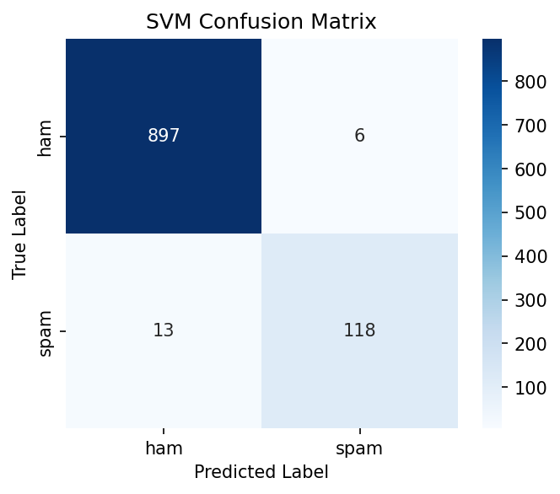
图 9 SVM模型在测试集上的混淆矩阵

实验设置
实验环境基于 Python 与 scikit-learn 实现。特征提取采用 TF-IDF 方法，维度设置为 5000。模型评估指标包括准确率 (Accuracy)、精确率 (Precision)、召回率 (Recall) 与 F1-Score。各指标的计算公式如下：
$$\text{Accuracy}=\frac{TP+TN}{TP+TN+FP+FN}$$
$$\text{Precision}=\frac{TP}{TP+FP}$$
$$\text{Recall}=\frac{TP}{TP+FN}$$
$$\text{F1-Score}=2×\frac{\text{Precision}×\text{Recall}}{\text{Precision}+\text{Recall}}$$
其中，TP（True Positive）为正确预测为垃圾短信的样本数，TN（True Negative）为正确预测为正常短信的样本数，FP（False Positive）为正常短信被误判为垃圾短信的样本数，FN（False Negative）为垃圾短信被漏判为正常短信的样本数。

模型性能对比
表 1 结果表明，朴素贝叶斯虽然具有较高精确率，但召回率偏低，存在较严重的垃圾短信漏判问题。逻辑回归在类别不平衡条件下取得了较好的召回率表现。相比之下，SVM 在准确率与 F1-Score 上均取得最佳结果，在保证较高召回率的同时有效降低了误报率，因此被选定为最终模型。

混淆矩阵分析
图 9 表明，在 903 条正常短信中，有 897 条被正确识别，仅 6 条被误判为垃圾短信；在 131 条垃圾短信中，有 118 条被正确识别，13 条被漏判为正常短信。该结果说明，SVM 模型能够在较低误报率下保持较高的垃圾短信识别能力，适用于实际部署场景。

误判深度分析
为进一步分析模型的局限性，本文对 SVM 模型在测试集上的误判样本进行了逐条审查。测试集共包含 1034 条短信，其中共有 19 条被错误分类，包括 6 条正常短信被误判为垃圾短信（False Positive, FP）以及 13 条垃圾短信被误判为正常短信（False Negative, FN）。
FP 样本主要表现出以下特征：一是包含 free、call 等垃圾短信中的高频诱导词；二是文本长度较短，缺乏足够上下文信息；三是存在拼写错误或非规范表达。例如，“are you free now? can i call now” 虽属于正常日常交流，但由于同时包含 free 与 call 等高频垃圾短信关键词，导致模型错误地将其判定为垃圾短信。类似地，“midnight at the earliest” 由于文本过短，模型难以从有限语义信息中建立可靠判断。
相比之下，FN 样本表现出更强的语义伪装性。部分垃圾短信采用接近日常对话的表达方式，例如：“dating i have had two of these only started after i sent a text to talk sport radio last week ...”。该类文本缺乏典型垃圾短信中的强诱导词和明显营销语气，因此容易被模型识别为正常短信。此外，还有部分垃圾短信伪装成互动问答或新闻内容，例如：“in the simpsons movie released in july ... send a b or c”。此类文本虽然本质上属于诱导用户回复的营销信息，但整体语言结构接近普通娱乐互动内容，从而降低了模型的识别能力。
综合误判样本可以发现，当前 TF-IDF + SVM 方法在处理边界样本时仍存在一定局限性。对于 FP 样本，模型容易受到局部高频关键词的影响；而对于 FN 样本，模型对深层语义和上下文关系的建模能力仍然不足。特别是伪装成正常对话的垃圾短信，由于缺乏明显的统计特征，成为当前模型最难识别的类别之一。
针对上述问题，未来可从多个方向进一步提升模型性能。首先，可引入文本长度、数字比例以及特殊符号比例等统计特征，并与 TF-IDF 特征进行融合，以增强模型对异常文本模式的识别能力 [12]。其次，可采用 bigram 或 trigram 等 N-gram 特征，以捕捉短语级语义模式，从而提高对诱导式垃圾短信的识别能力 [13]。此外，针对伪装类垃圾短信，可通过数据增强扩充边界样本，并进一步结合集成学习方法或预训练语言模型（如 BERT）以提升模型对复杂语义关系的建模能力 [14], [15]。

结论与展望
本文基于 SMS Spam Collection 数据集构建了垃圾短信智能检测系统，并比较了多种经典机器学习模型在 TF-IDF 特征下的分类性能。实验结果表明，LinearSVC 模型取得了最佳效果，在测试集上达到 98.36% 的分类准确率，垃圾短信类别的 Precision 为 98.5%，F1-Score 为 0.961。结果说明，TF-IDF 特征能够有效刻画正常短信与垃圾短信之间的词汇差异，而线性 SVM 在高维稀疏文本空间中具有较好的泛化能力。
进一步分析发现，当前模型在短文本、异常表达文本以及伪装类垃圾短信的识别上仍存在一定局限。其中，缺乏明显关键词、伪装成日常对话的垃圾短信更容易产生误判。
从实际应用角度来看，本文构建的系统具有较低误报率和较好的实时检测能力，可应用于移动终端或短信过滤场景中的基础垃圾短信识别。同时，本文基于 Gradio 实现了交互式演示界面，用于展示模型预测流程与实际应用效果。
未来工作将重点提升模型对复杂边界样本的识别能力，并进一步探索深度语义建模与多语言垃圾短信检测方法，以增强系统在真实应用环境中的鲁棒性与泛化能力。

References
- M. R. Al Saidat, S. Y. Yerima, and K. Shaalan, "Advancements of SMS spam detection: A comprehensive survey of NLP and ML techniques," Procedia Comput. Sci., vol. 244, pp. 248-259, 2024.
- M. S. Şahin, D. Ö. Şahin, and A. F. Salah, "Revisiting SMS Spam Detection: The Impact of Feature Representation on Classical Machine Learning Models," Electronics, vol. 15, no. 4, p. 894, Feb. 2026, doi: 10.3390/electronics15040894.
- N. U. C. M. Safawi and N. A. Shafie, "Performance of TF-IDF for text classification reviews on Google Play Store: Shopee," J. Comput. Res. Innov., vol. 9, no. 2, pp. 13–22, 2024.
- T. A. Almeida, J. M. G. Hidalgo, and A. Yamakami, "Contributions to the study of SMS spam filtering: new collection and results," in Proc. 11th ACM Symp. Document Eng. (DocEng '11), 2011, pp. 259–262, doi: 10.1145/2034691.2034742.
- T. Joachims, "Text categorization with Support Vector Machines: learning with many relevant features," in Proc. 10th Eur. Conf. Mach. Learn. (ECML '98), 1998, pp. 137–142, doi: 10.1007/BFb0026683.
- G. Salton and C. Buckley, "Term-weighting approaches in automatic text retrieval," Inf. Process. Manage., vol. 24, no. 5, pp. 513–523, 1988, doi: 10.1016/0306-4573(88)90021-0..
- S. Bird, E. Klein, and E. Loper, Natural Language Processing with Python. Sebastopol, CA, USA: O’Reilly Media, 2009.
- A. McCallum and K. Nigam, “A comparison of event models for naive Bayes text classification,” in Proc. AAAI Workshop Learning for Text Categorization, 1998, pp. 41–48.
- T. Hastie, R. Tibshirani, and J. Friedman, The Elements of Statistical Learning: Data Mining, Inference, and Prediction, 2nd ed. New York, NY, USA: Springer, 2009.
- C. Cortes and V. Vapnik, "Support-Vector Networks," Mach. Learn., vol. 20, no. 3, pp. 273–297, Sep. 1995, doi: 10.1023/A:1022627411411.
- T. Saito and M. Rehmsmeier, "The Precision-Recall Plot Is More Informative than the ROC Plot When Evaluating Binary Classifiers on Imbalanced Datasets," PLOS ONE, vol. 10, no. 3, p. e0118432, Mar. 2015, doi: 10.1371/journal.pone.0118432.
- J. M. G. Hidalgo, G. C. Bringas, E. P. Sánz, and F. C. García, "Content based SMS spam filtering," in Proc. 2006 ACM Symp. Document Eng. (DocEng '06), 2006, pp. 107–114, doi: 10.1145/1166160.1166191.
- T. Joachims, "Text categorization with Support Vector Machines: learning with many relevant features," in Proc. 10th Eur. Conf. Mach. Learn. (ECML '98), 1998, pp. 137–142, doi: 10.1007/BFb0026683.
- J. Devlin, M.-W. Chang, K. Lee, and K. Toutanova, "BERT: Pre-training of Deep Bidirectional Transformers for Language Understanding," in Proc. NAACL-HLT, 2019, pp. 4171–4186, doi: 10.18653/v1/N19-1423.
- T. G. Dietterich, “Ensemble methods in machine learning,” in Proc. Multiple Classifier Systems, 2000, pp. 1–15.

